КОМИТЕТ  РЕСПУБЛИКИ ТАТАРСТАН  ПО ОХРАНЕ ОБЪЕКТОВ КУЛЬТУРНОГО НАСЛЕДИЯ |  | ТАТАРСТАН РЕСПУБЛИКАСЫНЫӉ МӘДӘНИ МИРАС ОБЪЕКТЛАРЫН САКЛАУ КОМИТЕТЫ
ПРИКАЗ БОЕРЫК
№

О включении выявленного объекта культурного наследия «Памятник
А.И. Кузнецову», 1965 г., расположенного по адресу: Республика Татарстан, Нурлатский район,
с. Караульная Гора, в единый государственный реестр объектов культурного наследия (памятников истории и культуры) народов Российской Федерации в качестве объекта культурного наследия регионального значения «Памятник А.И. Кузнецову», 1965 г., расположенного по адресу: Республика Татарстан, Нурлатский муниципальный район, с. Караульная Гора, ул. Школьная, 27, утверждении границ его территории и предмета охраны

В соответствии с Федеральным законом от 25 июня 2002 года № 73-ФЗ
«Об объектах культурного наследия (памятниках истории и культуры) народов Российской Федерации», Законом Республики Татарстан от 1 апреля
2005 года № 60-ЗРТ «Об объектах культурного наследия в Республике Татарстан», положительным заключением государственной историко-культурной экспертизы
от 17.11.2025 п р и к а з ы в а ю:
- Включить выявленный объект культурного наследия «Памятник
А.И. Кузнецову», 1965 г., расположенный по адресу: Республика Татарстан, Нурлатский район, с. Караульная Гора, в единый государственный реестр объектов культурного наследия (памятников истории и культуры) народов Российской Федерации в качестве объекта культурного наследия регионального значения «Памятник А.И. Кузнецову», 1965 г., (вид объекта – памятник), расположенного по адресу: Республика Татарстан, Нурлатский муниципальный район, с. Караульная Гора, ул. Школьная, 27.
- Утвердить границы территории объекта культурного наследия регионального значения «Памятник А.И. Кузнецову», 1965 г., расположенного по адресу: Республика Татарстан, Нурлатский муниципальный район, с. Караульная Гора, ул. Школьная, 27, согласно приложению № 1 к настоящему приказу.
- Утвердить предмет охраны объекта культурного наследия регионального значения «Памятник А.И. Кузнецову», 1965 г., расположенного по адресу: Республика Татарстан, Нурлатский муниципальный район, с. Караульная Гора,
ул. Школьная, 27, согласно приложению № 2 к настоящему приказу.
- Отделу учета объектов культурного наследия и градостроительной деятельности обеспечить внесение сведений о границах территории указанного объекта культурного наследия в Единый государственный реестр недвижимости
и единый государственный реестр объектов культурного наследия (памятников истории и культуры) народов Российской Федерации.
- Контроль за исполнением настоящего приказа оставляю за собой.

Председатель И.Н. Гущин
Приложение № 1
к приказу Комитета
Республики Татарстан по охране объектов культурного наследия
от __________ 2025 года № _____

Границы территории
объекта культурного наследия регионального значения
«Памятник А.И. Кузнецову», 1965 г., расположенного по адресу: Республика Татарстан, Нурлатский муниципальный район, с. Караульная Гора, ул. Школьная, 27

Карта (схема) границ территории объекта культурного наследия
регионального значения «Памятник А.И. Кузнецову», 1965 г., расположенного по адресу: Республика Татарстан, Нурлатский муниципальный район,
с. Караульная Гора, ул. Школьная, 27
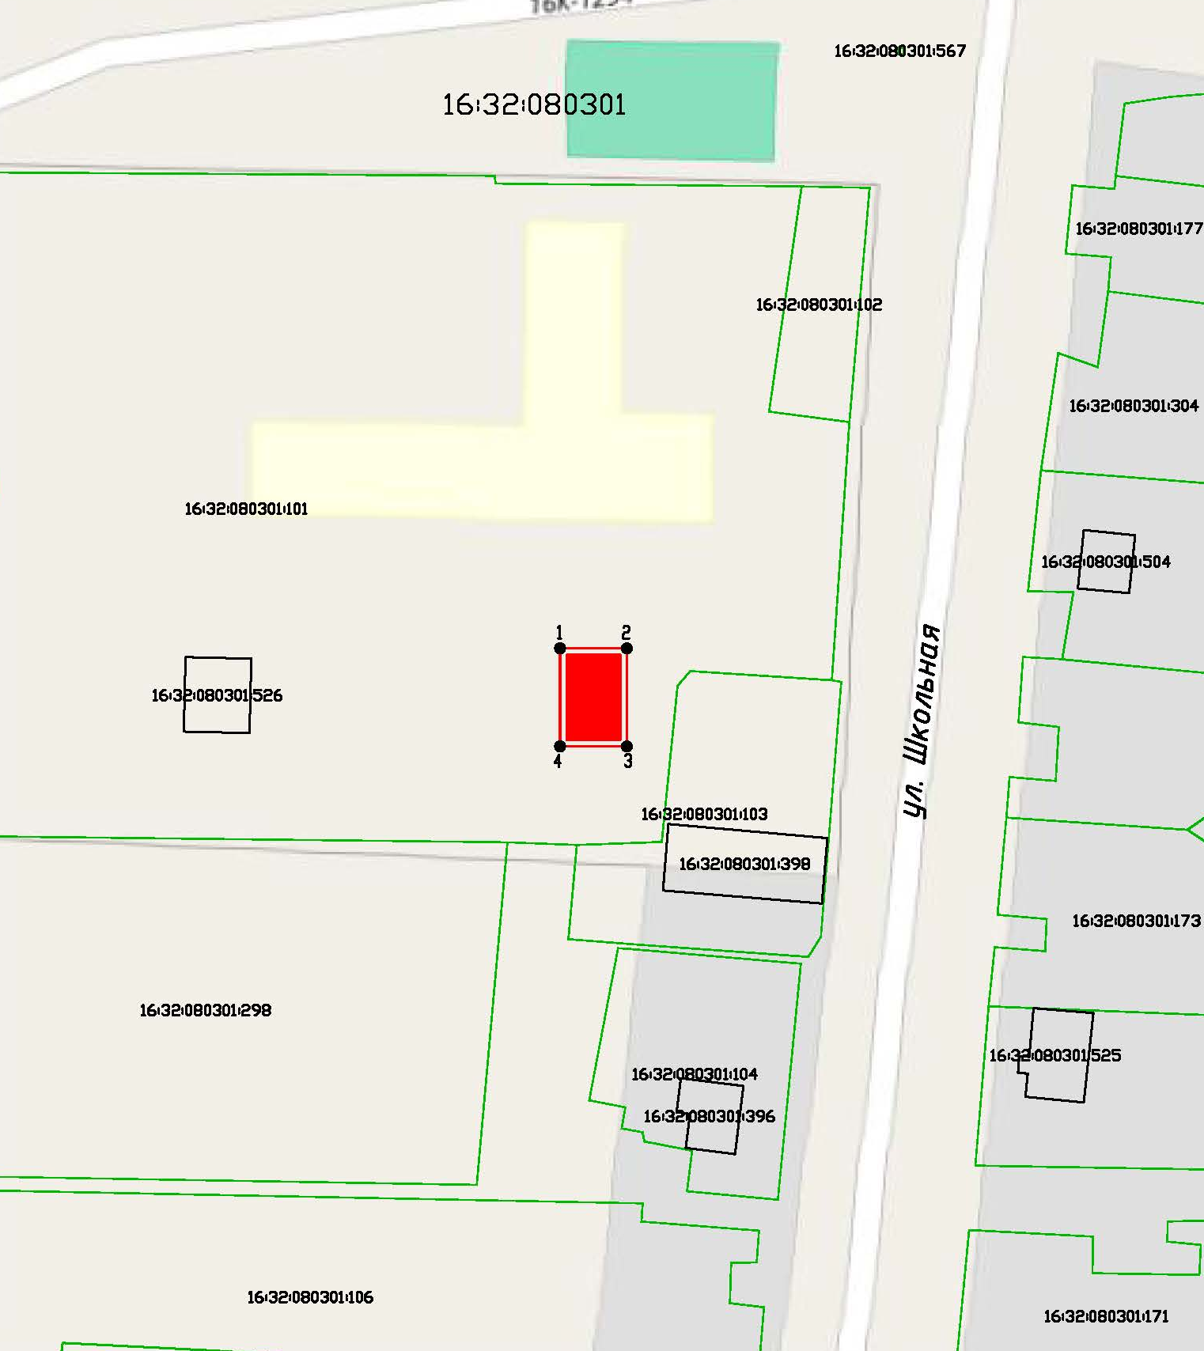
Масштаб 1:1000
Условные обозначения:
 | - граница территории объекта культурного наследия
 | - характерная точка границ территории объекта культурного наследия
 | - объект культурного наследия
 | - границы земельных участков по сведениям ЕГРН
16:32:080301:101 | - кадастровый номер земельного участка

Текстовое описание
границ территории объекта культурного наследия регионального значения
«Памятник А.И. Кузнецову», 1965 г., расположенного по адресу: Республика Татарстан, Нурлатский муниципальный район, с. Караульная Гора,
ул. Школьная, 27

Границы территории объекта культурного наследия регионального значения «Памятник А.И. Кузнецову», 1965 г., расположенного по адресу: Республика Татарстан, Нурлатский муниципальный район, с. Караульная Гора,
ул. Школьная, 27, проходят:

Прохождение границы |  | Описание прохождения границы
от точки | до точки | Описание прохождения границы
1 | 2 | от точки 1 в северо-восточном направлении на расстоянии 10,31 м до точки 2;
2 | 3 | от точки 2 в юго-восточном направлении на расстоянии 15,16 м до точки 3;
3 | 4 | от точки 3 в юго-западном направлении на расстоянии 10,31 м до точки 4;
4 | 1 | от точки 4 в северо-западном направлении на расстоянии 15,16 м до точки 1.

Таблица характерных точек
границ территории объекта культурного наследия регионального значения
«Памятник А.И. Кузнецову», 1965 г., расположенного по адресу: Республика Татарстан, Нурлатский муниципальный район, с. Караульная Гора,
ул. Школьная, 27
№  точки | Координаты точки в местной системе координат (МСК-16)
№  точки | X | Y
1 | 336645.58 | 2212095.49
2 | 336645.58 | 2212105.80
3 | 336630.41 | 2212105.80
4 | 336630.41 | 2212095.49
1 | 336645.58 | 2212095.49

Приложение № 2
к приказу Комитета
Республики Татарстан по охране объектов культурного наследия
от __________ 2025 года № _____

Предмет охраны
объекта культурного наследия регионального значения
«Памятник А.И. Кузнецову», 1965 г., расположенного по адресу: Республика Татарстан, Нурлатский муниципальный район, с. Караульная Гора,
ул. Школьная, 27

- Местоположение объекта на территории школы в центре
д. Караульная Гора.
- Объемно-пространственная композиция: прямоугольная конфигурация в плане; высотные отметки по верхней точке памятника.
- Пьедестал. Колонна квадратного сечения на квадратном одноступенчатом постаменте. Северная сторона пьедестала: изображение эмблемы ВВС РККА; чуть выше середины каменная табличка со словами «Герой Советского Союза Кузнецов Анатолий Иванович 07.02.1914-1443.22.02»
и изображением красной звезды с лавровой ветвью в левом верхнем углу; в правом верхнем углу колонны стилистическое изображение медали «Золотая Звезда Героя Советского Союза». Западная сторона пьедестала: стилизованное изображение самолета. Восточная сторона пьедестала: стилизованное изображение самолета.
- Бюст. Материал бюста – гипсобетон.

*Предмет охраны может быть изменен по результатам комплексных и научных исследований и проведения реставрационных работ.
Таблица предмета охраны
объекта культурного наследия регионального значения
«Памятник А.И. Кузнецову», 1965 г., расположенного по адресу: Республика Татарстан, Нурлатский муниципальный район, с. Караульная Гора,
ул. Школьная, 27
№  п\п | Предмет охраны | Фотофиксация основных элементов/графические материалы
1. | Местоположение объекта на территории школы в центре  д. Караульная Гора | Условные обозначения:  - объект культурного наследия  Рис.1. Местоположение объекта
2. | Объемно-пространственная композиция: прямоугольная конфигурация в плане; высотные отметки по верхней точке памятника | Рис.2. Общий вид
3. | Пьедестал. Колонна квадратного сечения на квадратном одноступенчатом постаменте  Северная сторона пьедестала: изображение эмблемы ВВС РККА; чуть выше середины каменная табличка со словами «Герой Советского Союза Кузнецов Анатолий Иванович 07.02.1914-1443.22.02»  и изображением красной звезды с лавровой ветвью в левом верхнем углу; в правом верхнем углу колонны стилистическое изображение медали «Золотая Звезда Героя Советского Союза»  Западная сторона пьедестала: стилизованное изображение самолета  Восточная сторона пьедестала: стилизованное изображение самолета | 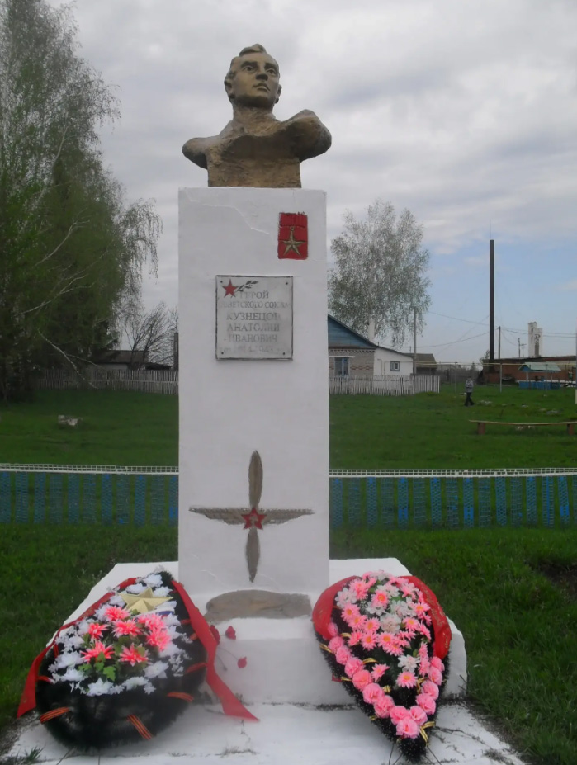  Рис.3. Пьедестал с бюстом  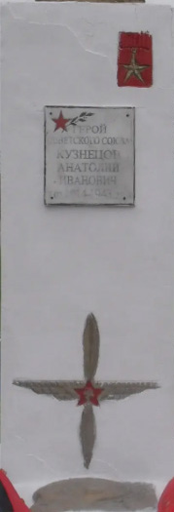  Рис.4. Изображение эмблемы и каменная табличка  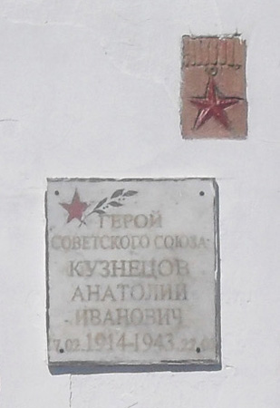  Рис.5. Каменная табличка  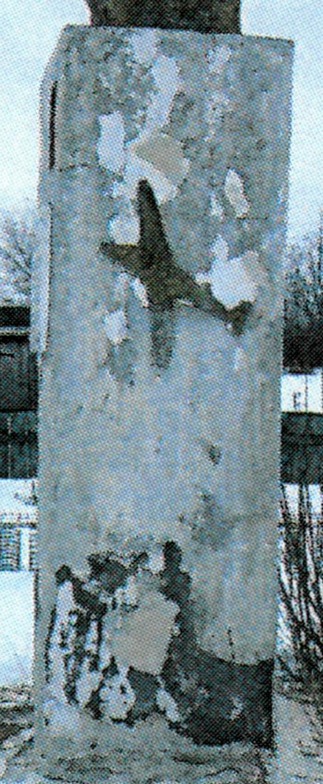  Рис.6. Западная сторона пьедестала  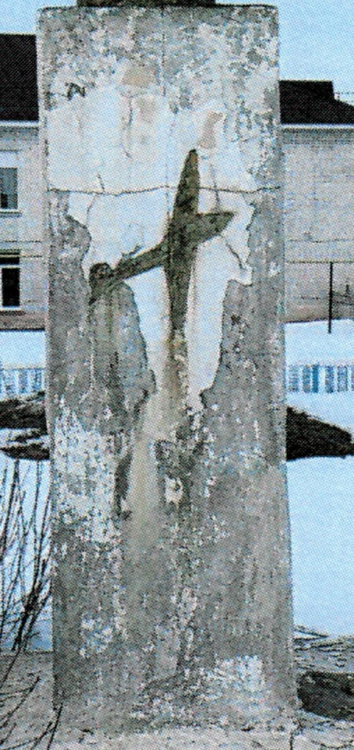  Рис.7. Восточная сторона пьедестала
4. | Бюст. Материал бюста - гипсобетон | 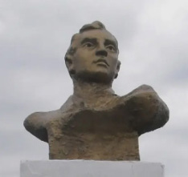  Рис.6. Бюст, изображающий А.И. Кузнецова

